**第三章 思考题**

1. 天猫、京东、苏宁三个B2C电商各自的特点？

天猫的优势在于，已形成成熟的运行机制、生态体系和支付系统。包括传统制造业、网店掌柜、客服、网店装修、麻豆、打包员、快递员等多种职业。

劣势：线下、物流及运营成本高（如直通车、搜索优化、淘宝客、钻石展位、二、三级页都收费）。

京东的优势在于开放自建仓储、物流体系；用户资源优质；由于处于红利期间，营销成本相对较低。劣势：支付如不如支付宝、财付通成熟，起步晚。

苏宁的优势是，线下店资源和物流配送体系，可覆盖到二三线城市，对电商和店商都有吸引力。

劣势：进入时间晚，流量不够大。

1. 拼多多的特点、优势和劣势？

拼多多：低端，强调廉价，在四线以下城市领先

1. O2O与B2C区别和相同点？

* O2O与B2C区别：

1、O2O更侧重服务性消费（包括餐饮、电影、美容、SPA、旅游、健身、租车、租房……）；B2C更侧重购物（实物商品，如电器、服饰等等）；

2、O2O的消费者到现场获得服务，涉及客流；

B2C的消费者待在办公室或家里，等货上门，涉及物流

3、O2O中库存是服务，B2C中库存是商品；

* 两者相同点是：

1、消费者与服务者第一交互面在网上（特别包括手机）；

2、网上支付，客服等等都在网上；

3、供需链管理是O2O和B2C成功的核心，需求预测管理均在后台。

1. C2B的内涵及运作机制？

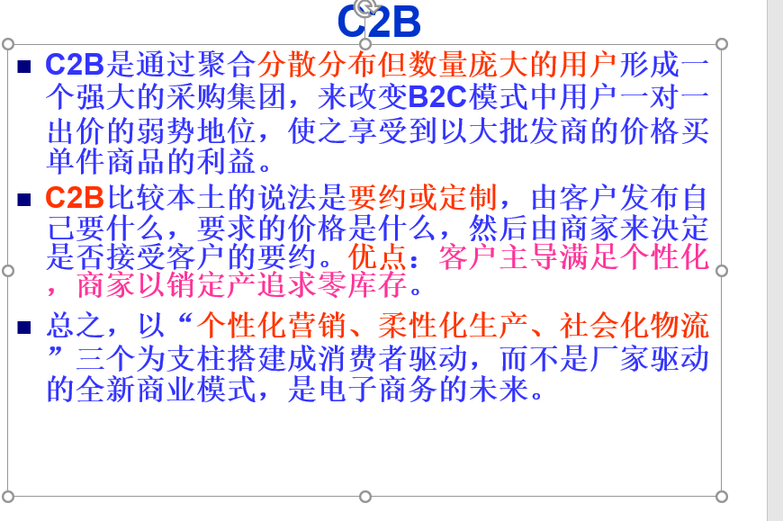

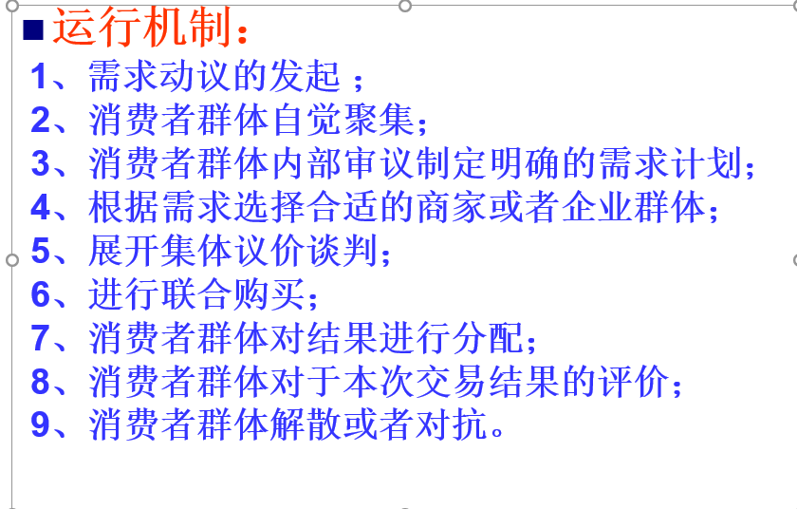

1. 阿里的互联网+农村战略？

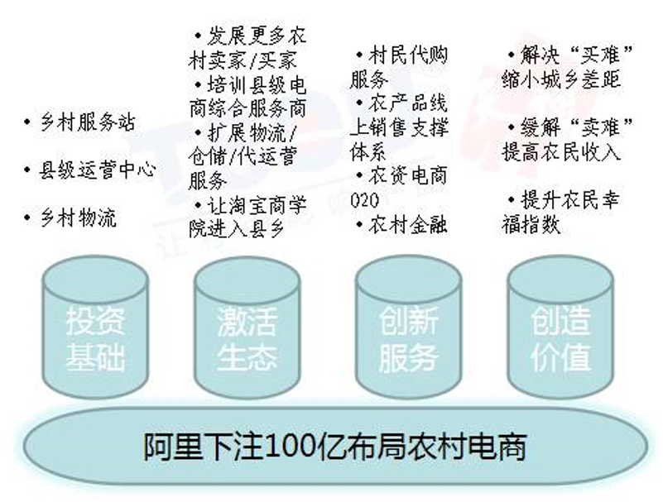

1. 互联网+房地产电商的三个层次？

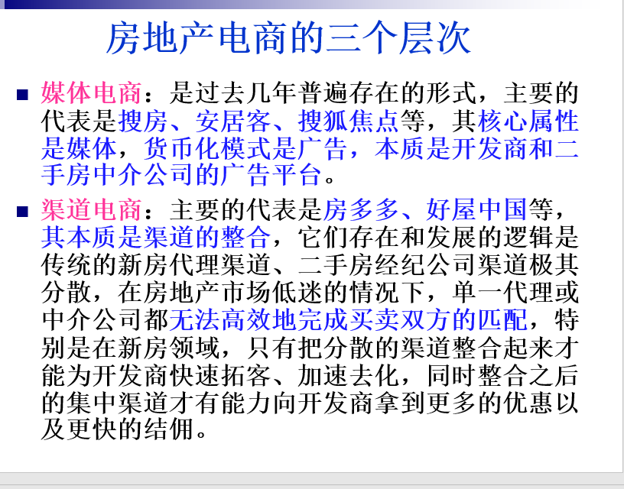

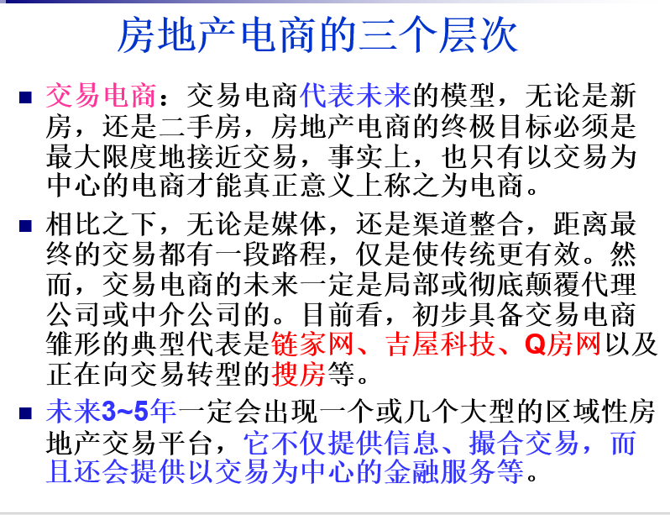

1. 腾讯业务模式的要义由哪4点组成？

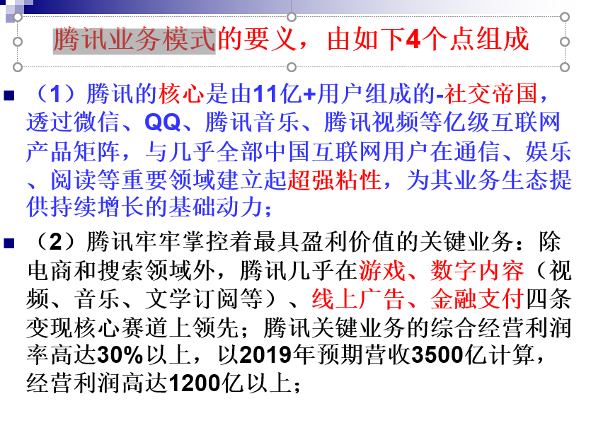

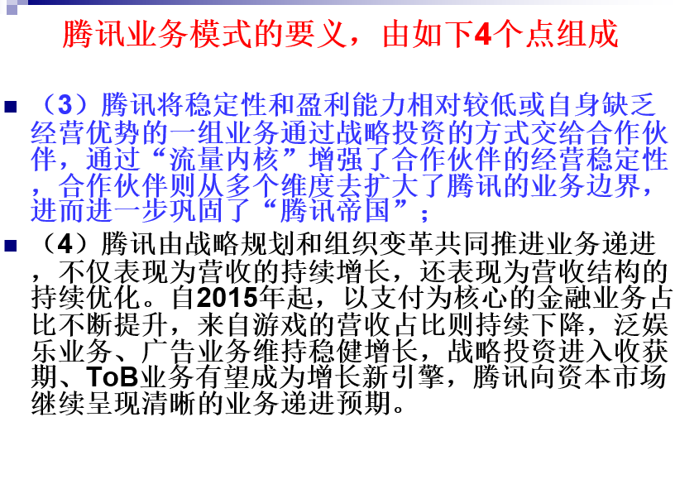

1. 拍卖有哪几种常见方式？

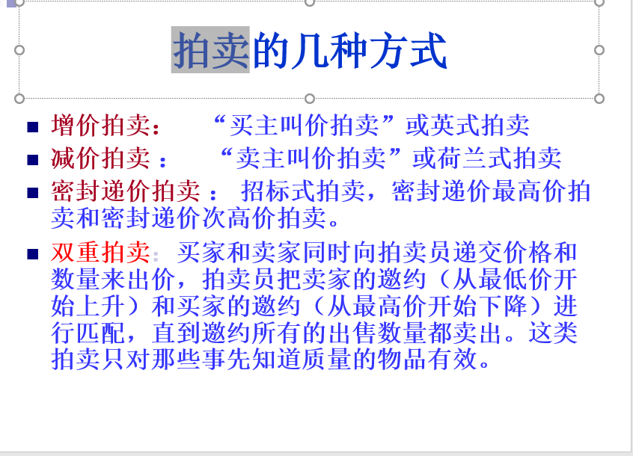

注：上课的PPT及网上教学视频内容都需在课下温习，我们将以课堂小测验的方式来检查学习效果。